SGV-A-4-2024. LINEAMIENTOS PARA EL USO DEL SISTEMA “TEAM MATE+ AUDIT”

Considerando que:

- La Ley Reguladora del Mercado de Valores (LRMV) número 7732, en su artículo 3 indica que la Superintendencia General de Valores regulará, supervisará y fiscalizará los mercados de valores, la actividad de las personas físicas o jurídicas que intervengan directa o indirectamente en ellos y los actos o contratos relacionados con ellos, según lo dispuesto en esta ley.

- La LRMV en el artículo 8 incisos: j), l) y ñ) establecen que le corresponde al Superintendente adoptar todas las acciones necesarias para el cumplimiento efectivo de las funciones de autorización, regulación, supervisión y fiscalización que le competen a la Superintendencia según lo dispuesto en la ley. Así mismo, Exigir a los sujetos fiscalizados toda la información necesaria, en las condiciones y periodicidad que determine por reglamento la Superintendencia, para cumplir adecuadamente con sus funciones de supervisión de conformidad con esta ley, así como el suministro de la información necesaria al público inversionista para cumplir con los fines que la legislación le impone. De igual manera, la LRMV en el artículo 58 inciso b) indica que los puestos de bolsa tendrán la obligación de proporcionar, tanto a la Superintendencia como a la respectiva bolsa de valores, toda la información estadística, financiera, contable, legal o de cualquier otra naturaleza, que se les solicite en cualquier momento y bajo los términos y las condiciones que le indique a cada entidad.

- La LRMV en su artículo 180 otorga a la Superintendencia General de Valores la potestad jurídica para utilizar medios electrónicos o magnéticos de transmisión y almacenamiento de datos, para solicitar información a las entidades fiscalizadas y para mantener sus archivos, actas y demás documentos. La información así mantenida tendrá valor probatorio equivalente al de los documentos para todos los efectos legales. Además, la LRMV en el artículo 166 prohíbe a los directivos, funcionarios, empleados y asesores de la Superintendencia, divulgar información relativa a los sujetos fiscalizados y a las transacciones de los mercados de valores, que conozcan en virtud de su cargo. Tal prohibición se mantendrá aun cuando las citadas personas dejen de prestar sus servicios a la Superintendencia, hasta tanto la respectiva información no se haga pública.

- La Ley de Certificados, Firmas Digitales y Documentos Electrónicos, número 8454 en sus artículos 1 y 3, establece que ésta se aplicará a toda clase de transacciones y actos jurídicos, públicos o privados, salvo disposición legal en contrario, o que la naturaleza o los requisitos particulares del acto o negocio concretos resulten incompatibles. Asimismo, dispone que los documentos y las comunicaciones suscritos mediante firma digital, tendrán el mismo valor y la eficacia probatoria de su equivalente firmado en manuscrito. En cualquier norma del ordenamiento jurídico en la que se haga referencia a un documento o comunicación, se entenderán de igual manera tanto los electrónicos como los físicos. No obstante, el empleo del soporte electrónico para un documento determinado no dispensa, en ningún caso, el cumplimiento de los requisitos y las formalidades que la ley exija para cada acto o negocio jurídico en particular.

- La Ley General de la Administración Pública número 6227, en el artículo 243 inciso 5 faculta a la Administración para que, además de las formas de notificación previstas en esta Ley, implemente otras modalidades de notificación, cuando los sistemas tecnológicos lo permitan, siempre que se garantice la seguridad del acto de comunicación, el debido proceso y no se cause indefensión.

- La Superintendencia General de Valores en busca del uso eficiente de los recursos valoró diferentes herramientas y determinó que el “TeamMate+ Audit”, producto de la empresa Wolters Kluwer TeamMate©, cumple con las necesidades para documentar y dar seguimiento a los procesos de supervisión y también consideró que su uso es compartido entre otras superintendencias, por lo que decidió contratar este software para manejo de información de supervisión.

- “TeamMate+ Audit” permite que las entidades supervisadas puedan conectarse directamente al seguimiento de hallazgos, atender solicitudes de documentos y encuestas, lo cual permite el intercambio eficiente de documentación relacionada con el proceso de supervisión. Sus principales características consisten en: a) Proveer un medio más seguro que el correo electrónico para el trasiego de documentos. b) Transmitir por este Sistema documentos relacionados con la supervisión de entidades. c) Reducir los costos de la transmisión de documentos disminuyendo en la mayor cantidad posible su presentación y entrega en papel, reduciendo a la vez la huella de carbono. Además, la herramienta cuenta con rastreo completo de los estudios de supervisión que incluye ediciones, vistas, accesos a documentos y bitácora que garantizan la trazabilidad de la información.

- En virtud de lo anterior, este Despacho ha considerado relevante emitir una serie de lineamientos que deberán atender las entidades reguladas para conectarse al Sistema “TeamMate+ Audit”.

- El presente Acuerdo fue sometido a consulta de conformidad con el Artículo 361 de la Ley General de Administración Pública. Al término de la consulta se hizo un análisis de los comentarios y las observaciones recibidas y se modificó el texto en lo que se consideró pertinente.

Por tanto, dispone el presente acuerdo:
SGV-A-4-2024. LINEAMIENTOS PARA EL USO
DEL “SISTEMA TEAMMATE+ AUDIT”

Artículo 1. Objeto

Los presentes lineamientos regulan el uso del “TeamMate+ Audit” como herramienta para el intercambio de documentos, en formato digital, relacionados con el proceso de supervisión, entre la Superintendencia General de Valores y sus entidades supervisadas. Este proceso requiere la utilización de los certificados digitales avalados por el Sistema Nacional de Certificación Digital, para autenticarse dentro del Sistema a fin de remitir y recibir documentos.
Adicionalmente, se define un mecanismo contingente al “TeamMate+ Audit” en caso de ser necesario.
La información que conste en el sistema “TeamMate+ Audit” y en el mecanismo contingente es para fines de supervisión y es tratada como información confidencial, sin perjuicio de las facultades de la Superintendencia General de Valores para exigir la comunicación al público de información derivada del análisis de ésta, cuando constituya un hecho relevante, de conformidad con lo establecido en la Ley Reguladora del Mercado de Valores.

Artículo 2. Alcance.

Este lineamiento es de aplicación para las entidades supervisadas por la Superintendencia General de Valores, excepto los emisores de valores y las calificadoras de riesgo.

CAPÍTULO I
OBLIGACIONES DE LOS REGULADOS

Artículo 3. Usuarios con Acceso al “TeamMate+ Audit”

La entidad supervisada debe designar personas como usuarios responsables de acceder al sistema “TeamMate+ Audit”. La cantidad de usuarios máxima por entidad es de cuatro personas.

La designación de los usuarios se realiza mediante lo dispuesto en acuerdo SGV-A-257 “Información básica de las entidades reguladas y supervisadas por la Superintendencia General de Valores”, y es responsabilidad de la entidad supervisada mantener la información de dichos usuarios actualizada.

Todos los usuarios que accedan al Sistema para registrar o consultar documentos deben contar con sus respectivos certificados digitales, emitidos por una autoridad certificadora avalada por el Sistema Nacional de Certificación Digital (SNCD) para ingreso (autenticación) a la plataforma.
CAPÍTULO II
INFORMACIÓN ENVIADA Y RECIBIDA

Artículo 4. Envío y Formato de Documentos

La información que se registre en la herramienta “TeamMate+ Audit” debe ser enviada y recibida por medio de las facilidades que brinda el sistema en los apartados denominados “Solicitud de documentos”, el módulo de “Seguimiento de hallazgos” y en las “Encuestas”.

Los archivos que se envíen por parte de las entidades solo pueden estar en formato Microsoft Office o en formato PDF.

Artículo 5. Momento de presentación de información por la entidad

La presentación por parte de la entidad supervisada de la información requerida debe cumplir los requisitos de forma y tiempo que se indiquen para su presentación a través del sistema, salvo los casos excepcionales que sean debidamente justificados.

El sistema “TeamMate+ Audit” permite la presentación de documentos por parte de las entidades supervisadas las veinticuatro horas del día. No obstante, para documentos que se envíen en cumplimiento de plazos, los regulados deben observar el horario establecido en forma oficial en la Superintendencia General de Valores.

Artículo 6. Momento de notificación a la entidad de solicitudes de información enviadas por SUGEVAL

Cuando la Superintendencia General de Valores envía una solicitud de información a la entidad supervisada por medio del “TeamMate+ Audit”, ésta se entiende notificada al día hábil siguiente a la fecha de su registro en el sistema. Si el documento contiene un plazo que debe observar el regulado, éste empezará a correr a partir del día hábil siguiente al día en que se tiene por efectuada la notificación.

La entidad es responsable de revisar periódicamente el sistema, para efectos de cumplir con los plazos previamente establecidos.

Artículo 7. Manual de usuario para la utilización del sistema TeamMate+ Audit

La Superintendencia publicará en su sitio web un “Manual de usuario del TeamMate+ Audit”, el cual contiene detalles operativos que rigen la utilización y operación de este servicio para el intercambio de información relacionada con el proceso de supervisión.

Este manual se actualizará conforme se presenten nuevas actualizaciones a la herramienta y a las prácticas de las entidades supervisadas, y servirá como fuente de consulta y orientación para nuevos usuarios designados por las entidades.

Artículo 8. Mecanismos de Contingencia

En caso de ocurrir inconvenientes técnicos comprobados y demostrados en el acceso a los servicios del “TeamMate+ Audit” o situaciones de fuerza mayor que impidan su normal uso, la entidad debe comunicar inmediatamente la situación a la Superintendencia para que se active el acceso al mecanismo de contingencia. Dicha activación se realizará en el plazo de un día hábil a partir de la comunicación.

Una vez activado el mecanismo de contingencia, la entidad debe suministrar la información a la Superintendencia General de Valores por la plataforma Microsoft Sharepoint Online habilitada por el Banco Central para uso de esta Superintendencia.

Para el uso de la plataforma Microsoft Sharepoint Online, la entidad debe acatar lo señalado en el anexo al presente lineamiento, según se detalla a continuación:

- Usuario lector: ingresa a una colección de documentos por medio de una ruta de acceso y puede abrir un documento sin la posibilidad de realizar modificaciones. También puede descargar el documento a la ruta de almacenamiento propia. No puede cargar documentos. La acción se denomina “Leer”.
- Usuario Colaborador: ingresa a una colección de documentos por medio de una ruta de acceso y puede abrir, editar y guardar un documento. La acción se denomina “colaborar”.

Los Usuarios con Acceso al “TeamMate+ Audit” serán los designados en el artículo 3 de este Acuerdo. En caso de utilizar la plataforma Microsoft Sharepoint Online igualmente se deben respetar los plazos y horarios establecidos en este Lineamiento.

Artículo 9. Disposiciones derogatorias

Se deroga la Circular ref. G00/0 -2206 del 23 de diciembre de 2020, sobre el “Protocolo para las visitas de inspección de manera remota”.

Artículo 10. Vigencia

Rige a partir del 1ero de setiembre del 2024.

ANEXO SOBRE USO PLATAFORMA MICROSOFT SHAREPOINT ONLINE

Acceso invitado a SharePoint Online

Habilitado para: | Usuario lector- colaborador

Las personas que hayan sido invitadas a “colaborar” o “leer” en una colección de documentos (biblioteca, carpeta) en SharePoint Online recibirán un correo electrónico del dominio sugeval.fi.cr con la invitación, el cual tendrá un aspecto similar al de la siguiente imagen:
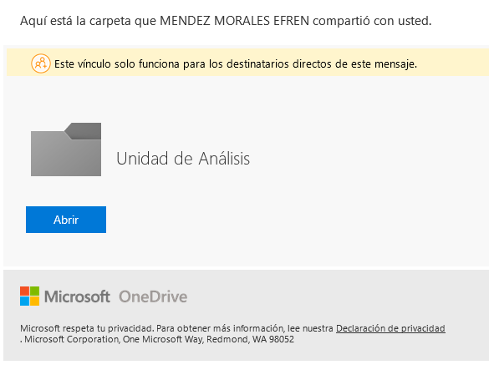

En este caso, la colección de documentos se llama Unidad de Análisis y fue previamente creada y configurada por un usuario administrador de contenido.

Para ingresar a la colección de documentos realice lo siguiente:
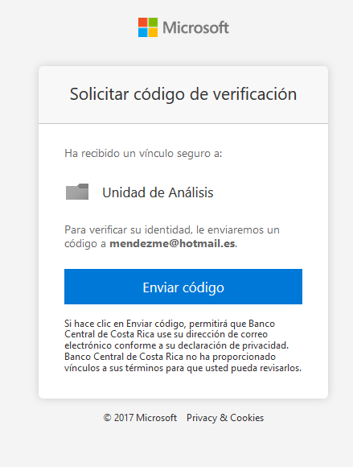
- Haga clic en el botón para acceder a la colección de documentos.

- El explorador abrirá una ventana solicitando una autenticación de usuario, en la cual deberá escribir el correo electrónico con el cual se compartió la biblioteca.

- El explorador mostrará el botón “Enviar código” tal y como se muestra en la imagen de referencia del margen derecho:

- Haga clic en “Enviar código”.

- Abra su buzón de correo electrónico y observe que tendrá un correo electrónico de SharePoint en el cual habrá un número (código), tal como se muestra en la imagen de referencia de la siguiente página:

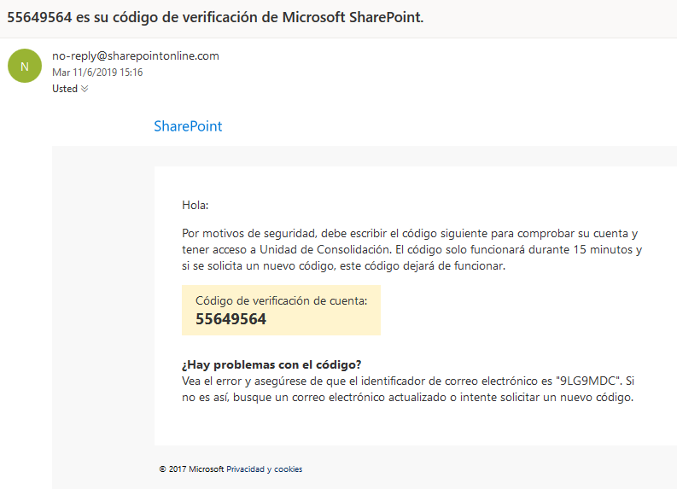

- Copie el código y péguelo en la ventana del explorador según se muestra en la siguiente imagen:
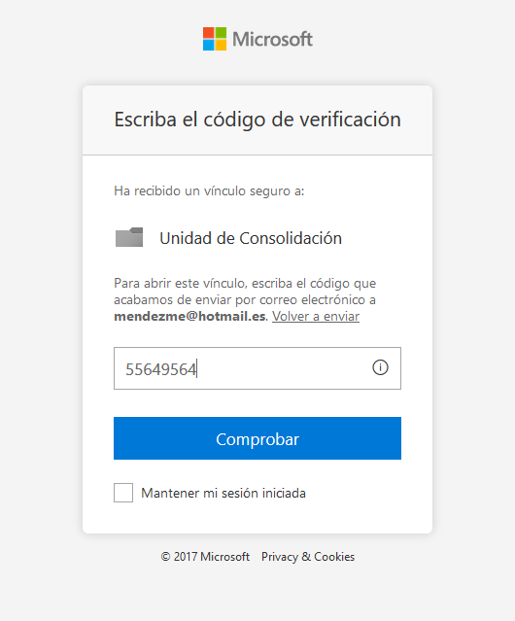

- Haga clic en el botón “Comprobar”.
- El explorador abrirá la colección de documentos tal y como se muestra en la imagen de la siguiente página:
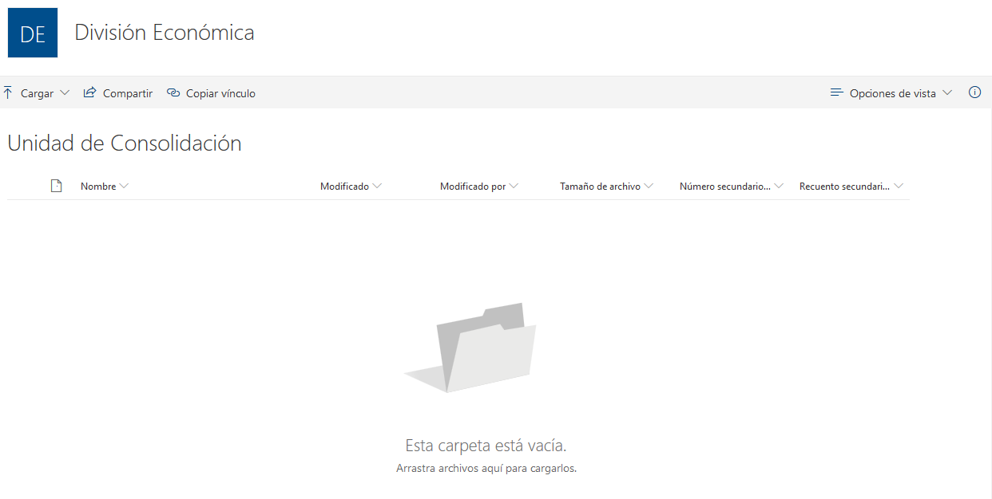

Cargar un documento

Habilitado para: | Usuario colaborador

Para “subir” un documento a la biblioteca de documentos realice los siguientes pasos:
- Haga clic en el botón. Si el usuario utiliza alternativamente la función de desplegar (∨) observará el siguiente detalle:
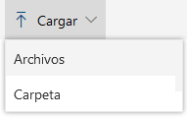

En este caso, seleccione “Archivos”. El sistema desplegará el asistente habitual para la carga de archivos, según se muestra en la siguiente imagen de referencia:

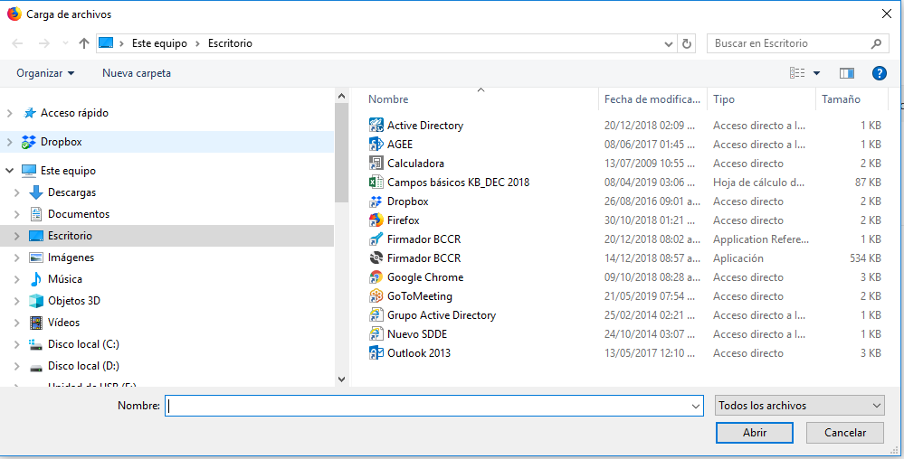

- Seleccione el archivo que será remitido a la biblioteca de documentos.
- Haga clic en . Alternativamente para salir sin realizar la acción.
- En caso de que se haya seleccionado el botón “abrir” el sistema realizará la carga y ubicará el detalle en la página principal.

Salir de SharePoint Online

Habilitado para: | Usuario lector- colaborador
Para salir de la sesión o biblioteca de documentos ubique en la esquina superior derecha de su pantalla un icono circular que contiene la primera letra de su apellido, tal y como se muestra en la siguiente imagen de referencia:
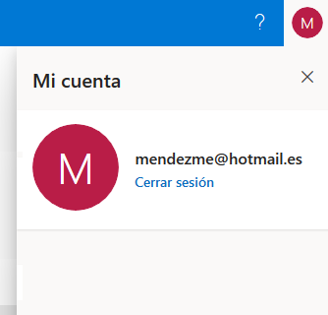

- Haga clic en “Cerrar sesión”.

Superintendencia General de Valores. Despacho del Superintendente. A las doce horas del cuatro de julio del dos mil veinticuatro. Publicado en el Alcance No 137 del Diario Oficial La Gaceta No 144 del 07 de agosto de 2024. Rige a partir del 1 de setiembre del 2024.

